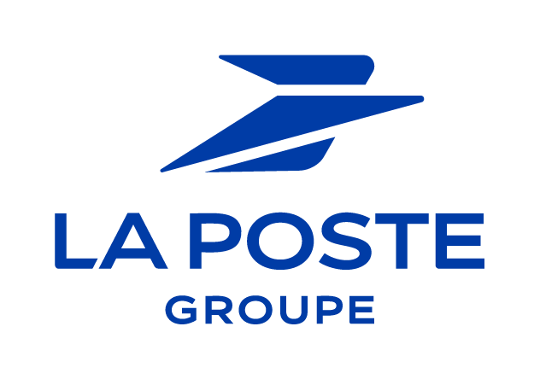

**Contrat X**

|  |
| --- |
| **CONTRAT X** |
| Point de Contact : |
| Nom de la commune : |
| Raison sociale : |
| SIRET : |
| N°CLIPART : |
| Etablissement d'attache : |
| Type de point de contact : |
| Type du partenariat : |
| Type de dispositif : |
| Date de début de validité : |
| Première période de fin de validité : |

**Synthèse: (IA)**

**Sommaire (+ lien vers articles)**